牙周病的成因
返回 醫療衛教

發表醫師 |  | 發佈日期 | 2010/01/29

1.牙菌斑。
2.牙結石。
3.口水不足 。
4.牙齒排列不整齊造成清潔困難，容易堆積食物殘渣。
5.不適當的牙齒補綴或是假牙不斷刺激牙齦造成牙齦發炎。
6.不適當的牙齒補綴或是因假牙而形成的縫隙產生堆積食物、不易清潔→牙齦發炎。
7.免疫力低落：熬夜、生病、抽菸、血癌(白血病)、化療、肝病、糖尿病、肺結核、梅毒。
8.缺乏維他命C：牙齦脆弱而容易發炎。
9.懷孕、吃避孕藥、青春期等時期：女性荷爾蒙急劇變化也會造成牙齦發炎腫大，骨頭流失破壞。
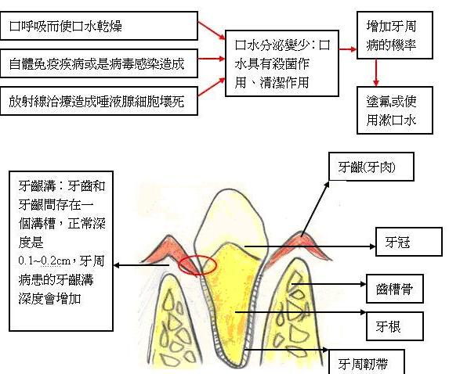
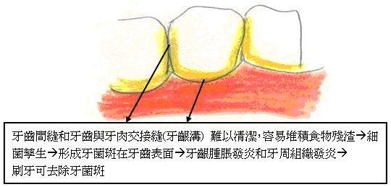
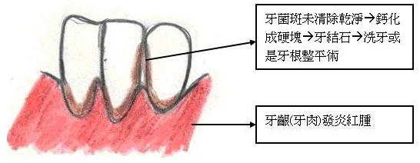
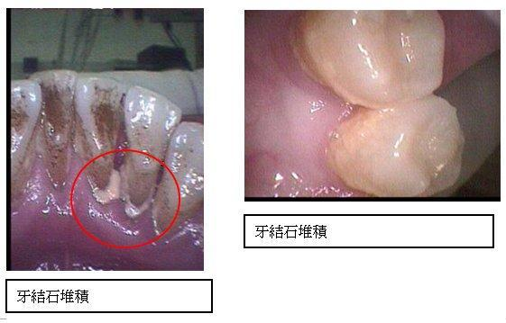

署立雙和醫院牙科部關心您的健康
聯絡電話(02)2249-0088分機2554~2556

健康文章內文主要提供民眾降低對疾病因不了解產生之不安和恐懼，但不可取代實際的醫療行為，所以身體如有不適請您前往醫院就醫治療。

